ПОСТАНОВЛЕНИЕ
о назначении административного наказания

г. Ханты-Мансийск 02 мая 2024 года

Мировой судья судебного участка №4 Ханты-Мансийского судебного района Ханты-Мансийского автономного округа – Югры Горленко Е.В.,
рассмотрев в открытом судебном заседании в помещении мирового судьи судебного участка №4 Ханты-Мансийского судебного района дело об административном правонарушении №5-708-2804/2024, возбужденное по ч.1 ст.20.25 КоАП РФ в отношении Таджибаева Ш.Ш.***, ранее привлекавшегося к административной ответственности,
УСТАНОВИЛ:
Таджибаев Ш.Ш., проживая по адресу: *** и получив постановление по делу об административном правонарушении №*** от 06.10.2023, согласно которого ему было назначено административное наказание в виде административного штрафа в размере 1500 рублей (постановление вступило в законную силу 17.10.2023), 19.12.2023 (00:01) не уплатил указанный штраф в установленный законом шестидесятидневный срок.
В судебном заседании Таджибаев Ш.Ш. правом на защитника не воспользовался, вину признал, пояснил, что забыл про штраф. В настоящий момент штраф оплачен.
Заслушав нарушителя, изучив письменные материалы дела, мировой судья пришел к следующему.
Виновность Таджибаева Ш.Ш. в совершении вышеуказанных действий, то есть в неуплате штрафа в установленный законом срок, подтверждается исследованными судом: протоколом об административном правонарушении серии *** от 11.02.2024; копией постановления о наложении административного штрафа от 06.10.2023, выпиской из ГИС ГМП об отсутствии оплаты штрафа Таджибаевым Ш.Ш. в установленный законом срок.
Таким образом, вина Таджибаева Ш.Ш. и его действия по факту неуплаты штрафа в установленный законом срок нашли свое подтверждение.
Доводы об оплате штрафа также не принимаются во внимание, так как штраф оплачен по истечению срока, установленного законом.
Действия Таджибаева Ш.Ш. мировой судья квалифицирует по ч.1 ст.20.25 КоАП РФ.
Определяя вид и меру наказания нарушителю, суд учитывает личность правонарушителя, характер и тяжесть совершенного им правонарушения.
Смягчающих и отягчающих административную ответственность обстоятельств мировым судьей не установлено.
На основании изложенного, руководствуясь ст.ст.23.1, 29.5, 29.6, 29.10 КоАП РФ,
ПОСТАНОВИЛ:
Признать Таджибаева Ш.Ш. виновным в совершении административного правонарушения, предусмотренного ч.1 ст.20.25 Кодекса РФ об административных правонарушениях, и назначить наказание в виде административного штрафа в размере три тысячи (3000) рублей.
В соответствии с требованиями ч.1 ст.32.2 КоАП РФ административный штраф должен быть уплачен лицом, привлеченным к административной ответственности, не позднее шестидесяти дней со дня вступления постановления о наложении административного штрафа в законную силу либо со дня истечения срока отсрочки или срока рассрочки, предусмотренных статьей 31.5 КоАП РФ.
При отсутствии документа, свидетельствующего об уплате административного штрафа, и информации об уплате административного штрафа в Государственной информационной системе о государственных и муниципальных платежах, по истечении срока, указанного в части 1 ст.32.2 КоАП РФ, судья, вынесший постановление, направляет в течение десяти суток постановление о наложении административного штрафа с отметкой о его неуплате судебному приставу-исполнителю для исполнения в порядке, предусмотренном федеральным законодательством.
Настоящее постановление может быть обжаловано и опротестовано в Ханты-Мансийский районный суд через мирового судью в течение 10 суток со дня получения копии постановления.
Административный штраф подлежит уплате по реквизитам:
Получатель: УФК по Ханты-Мансийскому автономному округу – Югре
(Департамент административного обеспечения Ханты-Мансийского автономного округа – Югры, адрес: 628006, ХМАО-Югра, г.Ханты-Мансийск, ул.Мира,5, л/сч. 04872D08080)
Банк: РКЦ Ханты-Мансийск//УФК по Ханты-Мансийскому автономному округу – Югре г.Ханты-Мансийск
Номер счета: 03100643000000018700
Банковский счет: 40102810245370000007
БИК: 007162163 ОКТМО: 71871000 ИНН: 8601073664
КПП: 860101001 КБК 72011601203019000140
УИН 0412365400765007082420161.
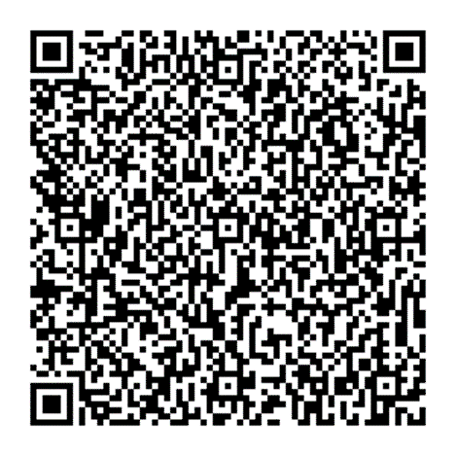
QR-код для оплаты административного штрафа.
Реквизиты «КБК», «УИН» и «ОКТМО» подлежат заполнению самостоятельно.

Мировой судья Е.В. Горленко

